Городской семинар
«Смысловое чтение и работа с текстом, как средство формирования
метапредметных УУД»

«Чтение – вот лучшее учение…»
А.С. Пушкин
19 апреля 2018 года на базе МОУ Лицей состоялся городской семинар «Смысловое чтение и работа с текстом, как средство формирования метапредметных УУД». Городской семинар был проведен с целью повышения профессиональной компетентности педагогов образовательных организаций в освоении и применении приемов и способов использования смыслового чтения на уроках математики, русского языка и окружающего мира в условиях реализации ФГОС.
В семинаре приняли участие учителя начальных классов всех образовательных организаций города, всего 43 человека. Участники семинара ознакомились с содержательным выступлением Гусевой Ирины Викторовны, руководителя ГМО учителей начальных классов.
В современном обществе умение школьников читать, не должно сводиться лишь к овладению техникой чтения. Образовательные стандарты нового поколения заставляют нас по-новому взглянуть на само определение значения слова «чтение».
Чтение следует рассматривать как качество человека, которое должно совершенствоваться на протяжении всей его жизни в разных ситуациях деятельности и общения. Поэтому техническую сторону следует рассматривать как подчиненную смысловой.
Смысловое чтение отличается от любого другого чтения тем, что при смысловом виде чтения происходят процессы постижения читателем ценностно-смыслового момента текста, т. е. осуществляется процесс его интерпретации, наделения смыслом.
Каждый читатель возьмет из текста ровно столько, сколько он способен взять на данный момент, в зависимости от его потребностей и способностей. Оттого и разница в восприятии.
Были раскрыты такие вопросы, как:
- Кто и в рамках какого предмета будет формировать навыки смыслового чтения?
- Когда учителю следует начинать работать над формированием навыка смыслового чтения?
- Через какие читательские умения осуществляется формирование УУД?
- Какие виды смыслового чтения согласно требованиям ФГОС для формирования УУД на уроках под руководством учителя должны осваивать младшие школьники?
- Каких результатов достигнут обучающиеся при сформированности навыков смыслового чтения?
Чтение является универсальным навыком: это то, чему учат, и то, посредством чего учатся.
Смысловое чтение – фундамент всех обозначенных в стандарте результатов.
Наша задача, как учителей начальных классов, создать условия для перехода учащихся с уровня «обучения чтению» на новый уровень – «чтение для обучения», подготовив детей к обучению в основной школе.
Одним из условий для организации эффективного обучения чтению является:
освоение приемов осмысления текста. Именно в этом русле и была построена практическая часть семинар.
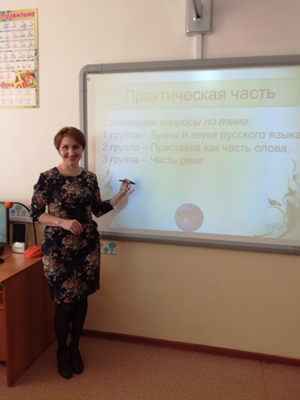
Для учителей начальных классов и учителей были проведены мастер-классы:
- Мастер-класс «Смысловое чтение и работа с текстом, как средство формирования метапредметных УУД на уроках математики»
Бухарова Ирина Витальевна, учитель начальных классов МОУ СОШ им.К.Н. Новикова;
Булатова Ирина Викторовна, учитель начальных классов МОУ СОШ им.К.Н. Новикова;
Вафина Ольга Владимировна, учитель начальных классов МОУ СОШ №5;
Косарева Анна Андреевна, учитель начальных классов МОУ СОШ №5;
Сигаева Юлия Николаевна, учитель начальных классов МОУ ВСОШ;
Шнайдер Ирина Юрьевна, учитель начальных классов МОУ ВСОШ.
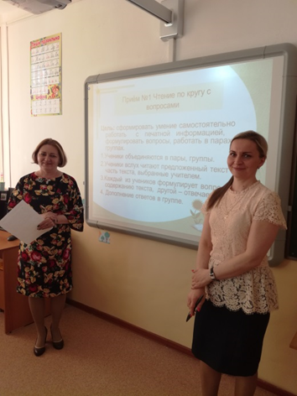
- Мастер – класс «Смысловое чтение и работа с текстом, как средство формирования метапредметных УУД на уроках русского языка»
Бузмакова Наталья Михайловна, учитель начальных классов МОУ Лицей;
Коурова Татьяна Александровна, учитель начальных классов МОУ Лицей;
Наумова Снежана Владимировна, учитель начальных классов МОУ СОШ №7;
Степанова Елена Анатольевна, учитель начальных классов МОУ СОШ №7.
- Мастер-класс «Смысловое чтение и работа с текстом, как средство формирования метапредметных УУД на уроках окружающего мира»
Козырева Марина Геннадьевна, учитель начальных классов МОУ СОШ №2;
Ветошкина Елена Владимировна, учитель начальных классов МОУ СОШ №2;
Смирнова Надежда Владимировна, учитель начальных классов, МОУ СОШ №3.

Сегодня, когда одним из главных критериев успеха становится доступ к информации, умение эффективно ее переработать, мы, педагоги, особо нуждаемся в развитии тех качеств, которые еще вчера казались естественными и не требующими специального внимания. Именно сейчас умение быстро обучаться и переобучаться в любом возрасте, развитие своих потенциальных и расширение имеющихся способностей, а также формирование навыков стратегиального чтения могут стать залогом успеха каждого учителя.
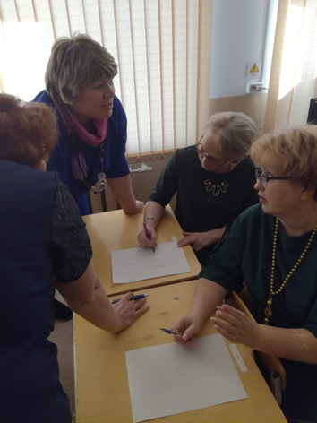
Педагоги нашего города показывают высокие результаты своего педагогического труда и охотно делятся своим педагогическим опытом, что вызвало высокие и теплые отзывы коллег образовательных организаций города. Каждый участник был заинтересован в обсуждаемой теме и взял для себя много полезной информации для применения в своей педагогической практике. Например, такие приемы смыслового чтения: «ВЕРИТЕ – НЕ ВЕРИТЕ», «ЛОВИ ОШИБКУ», «СИНКВЕЙН», «КЛАСТЕР», «ЧТЕНИЕ ПО КРУГУ С ВОПРОСАМИ», «СОЗДАНИЕ НЕСПЛОШНОГО ТЕКСТА НА ОСНОВЕ СПЛОШНОГО ТЕКСТА», «ТОЛСТЫЕ И ТОНКИЕ ВОПРОСЫ», « КУБИК БЛУМА», «6 ШЛЯП».
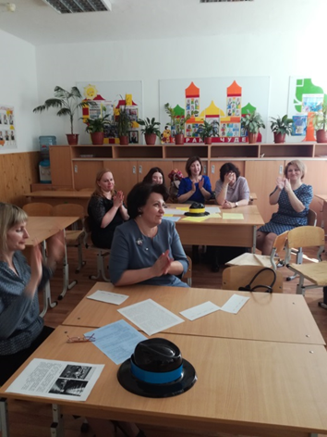
Самым ценным было то, что не только модераторы в аудиториях делились опытом применения приемов, но и участники семинара привели примеры из своего педагогического опыта. Т.Н. Павлова, учитель начальных классов школы им. К.Н. Новикова заинтересовала всех таким приемом: «ЖОКЕЙ И ЛОШАДЬ».
Таким образом, проведенный семинар «Смысловое чтение и работа с текстом, как средство формирования метапредметных УУД» внес свой вклад в решение актуальных задач, стоящих перед педагогами.
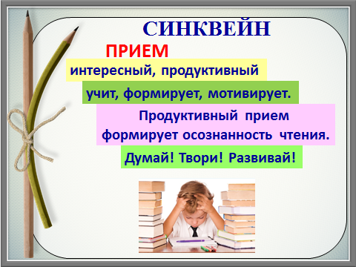

Управление образованием Качканарского городского округа, ГИМЦ РО выражают благодарность всем участникам семинара и желают дальнейших творческих успехов.
24 апреля 2018 года.

